Министерство науки и высшего образования Российской Федерации
Федеральное государственное бюджетное образовательное учреждение
высшего образования
«Вятский государственный университет»
Колледж ВятГУ

ОТЧЕТ
ПО ДОМАШНЕЙ КОНТРОЛЬНОЙ РАБОТЕ №5
«Исследование алгоритмов сортировки»
ПО ДИСЦИПЛИНЕ
«Основы алгоритмизации и программирования»

Выполнил: студент учебной группы
ИСПк-203-52-00
Барбарина Полина Игоревна
Преподаватель:
Бычкова Дарья Владимировна

Киров
2025
Ход работы
Цель работы: получить базовые сведения о наиболее известных алгоритмах сортировки, изучить принципы работ с текстовыми файлами.
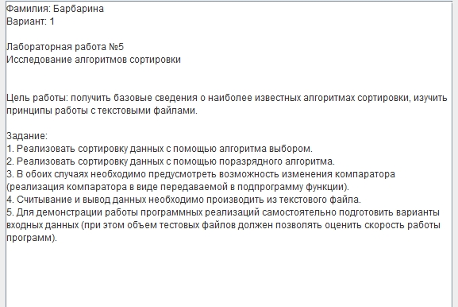
Алгоритм программы:
- Начало работы: программа начинает выполнение с основной части (после всех объявлений функций и процедур).
- Вывод меню: выводятся на экран 4 варианта сортировки:
- Вариант 1: Сортировка выбором по возрастанию
- Вариант 2: Сортировка выбором по убыванию
- Вариант 3: Поразрядная сортировка по возрастанию
- Вариант 4: Поразрядная сортировка по убыванию
- Ввод выбора пользователя: программа ожидает ввода числа от 1 до 4 и сохраняет его в переменной menu.
- Создание тестового файла
Программа создает (или перезаписывает) файл input.txt:
- Записывает число 1000 (количество элементов)
- Генерирует 1000 случайных чисел от 0 до 9999
- Каждое число записывается через пробел
- Чтение данных из файла: программа открывает созданный файл input.txt для чтения
- Выбор и выполнение алгоритма сортировки: в зависимости от выбора пользователя выполняется один из алгоритмов:
- Вариант 1 или 2: сортировка выбором
- Вариант 3 или 4: поразрядная сортировка
- Запись результата: после выполнения сортировки программа:
- открывает файл output.txt для записи;
- записывает количество элементов n;
- записывает все элементы отсортированного массива ar через пробел;
- закрывает файл.
- Вывод результата: программа выводит на экран первые 10 элементов отсортированного массива
- Завершение программы: программа завершает свою работу.

Схемы алгоритмов:
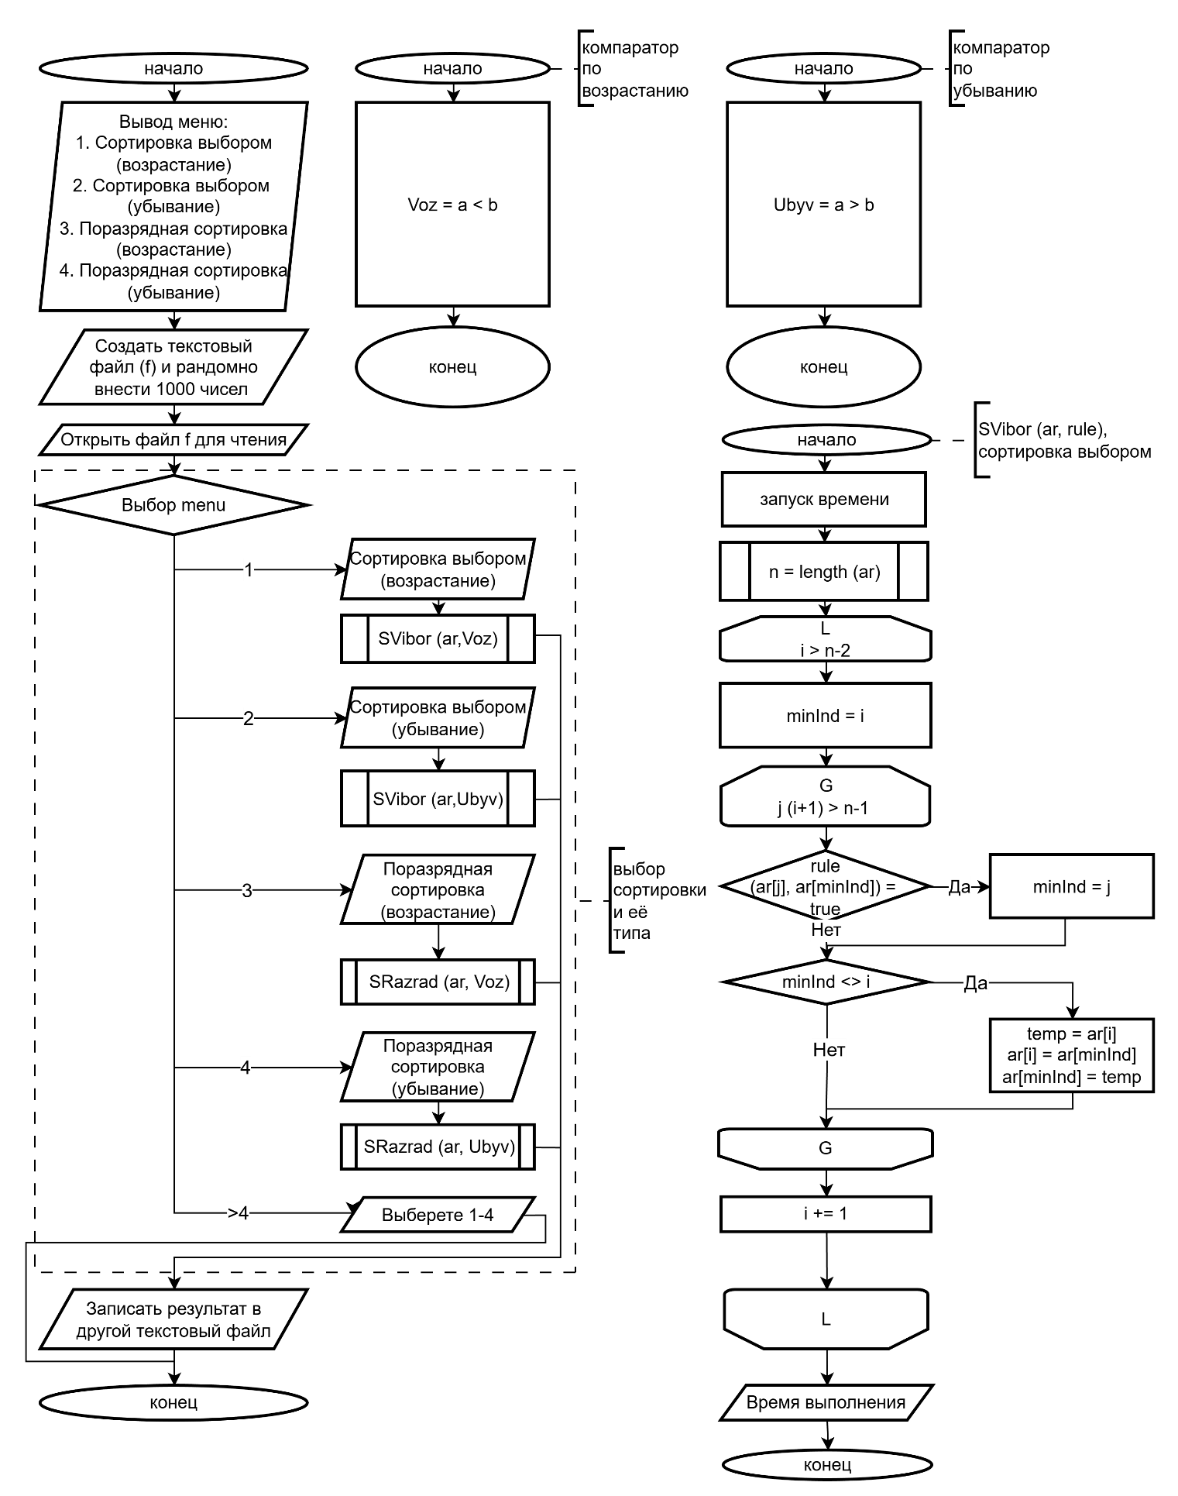
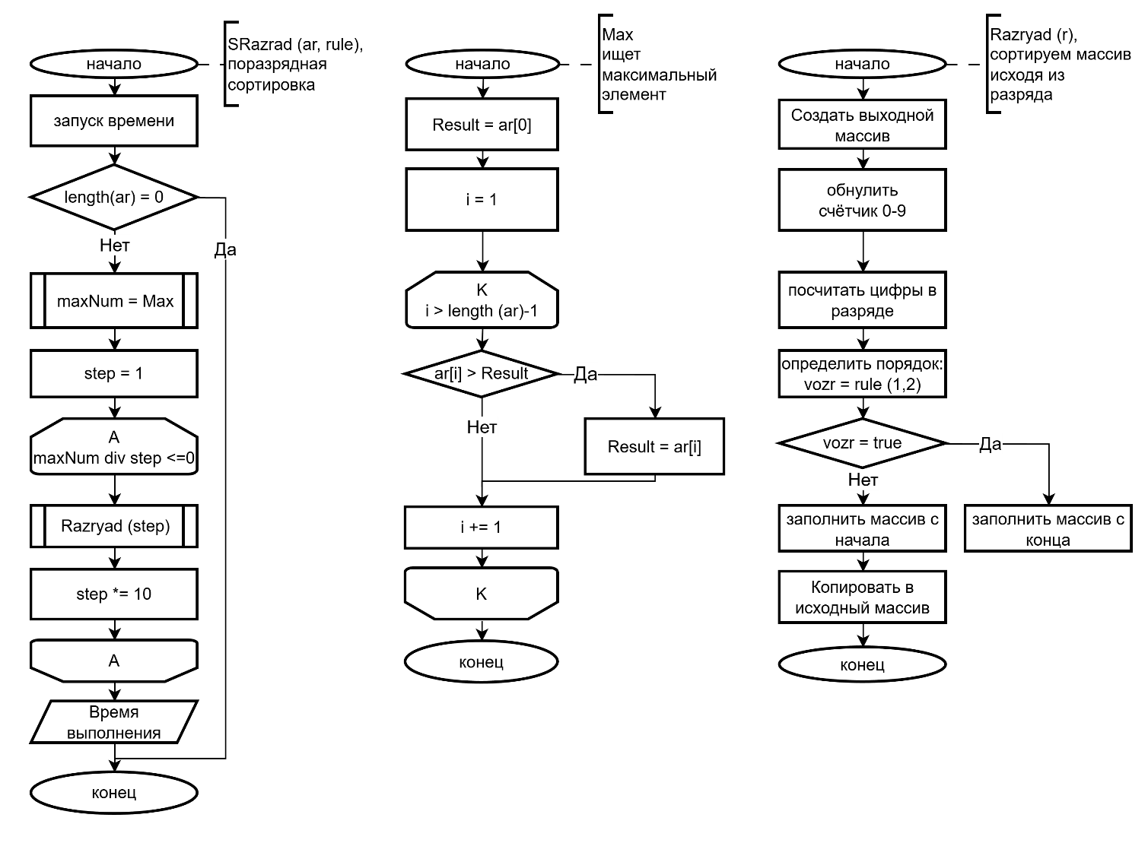

Коды программ:
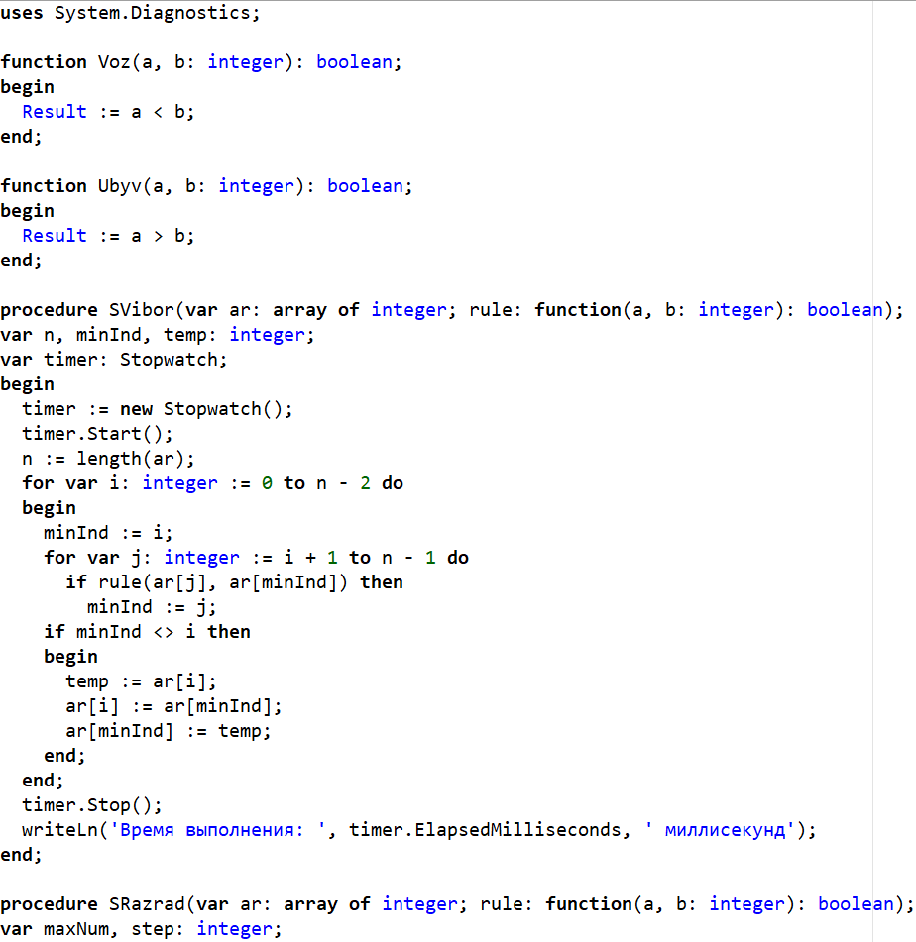
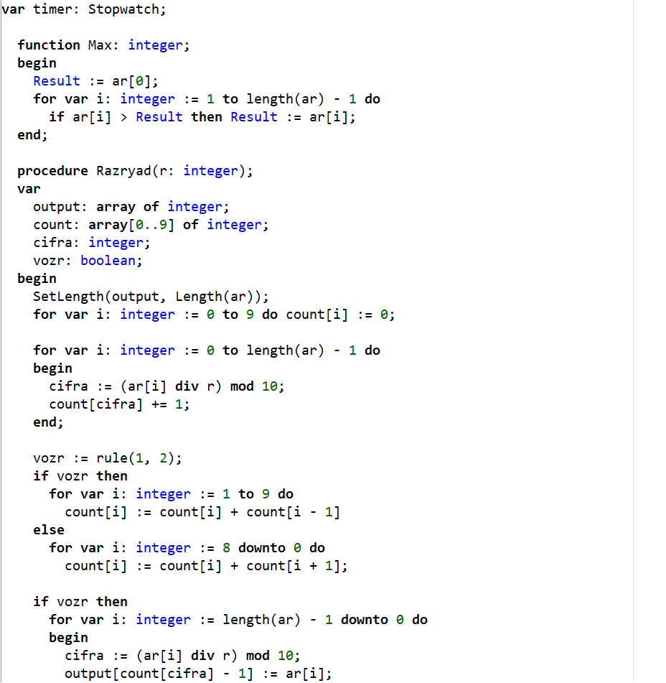
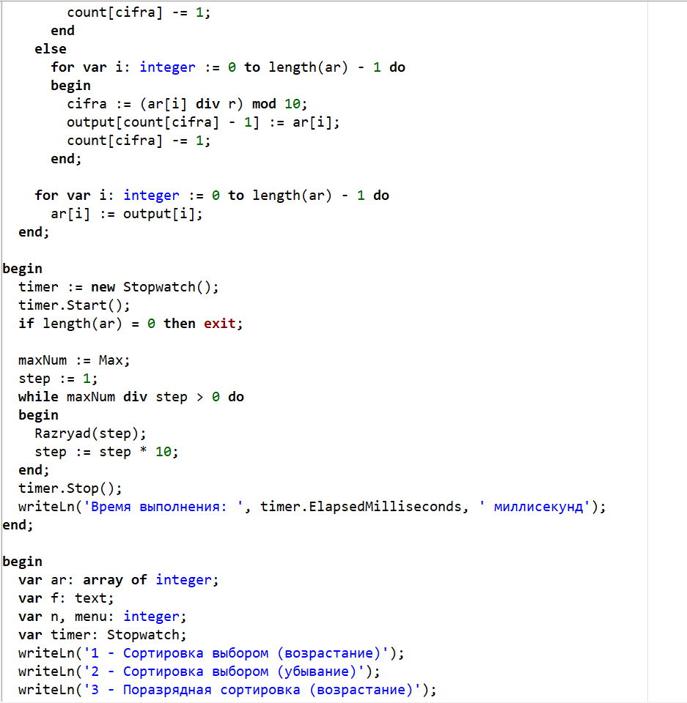
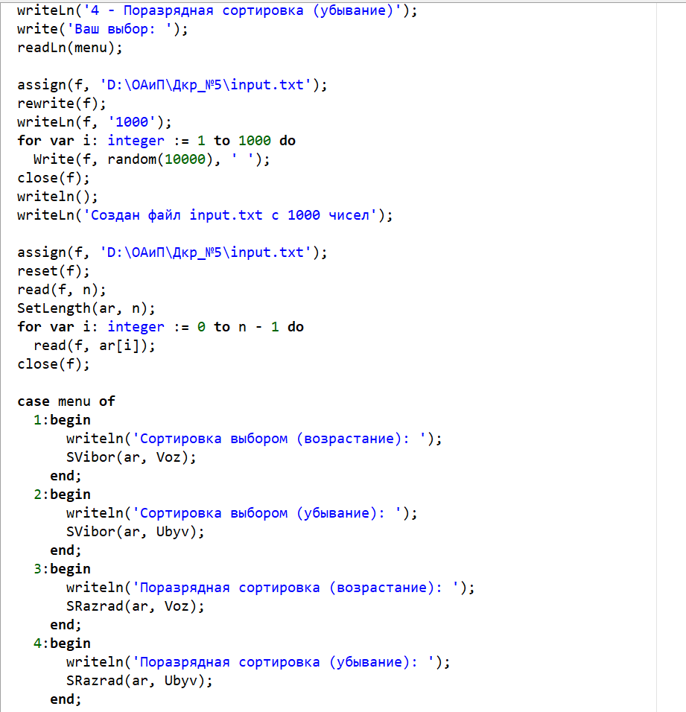
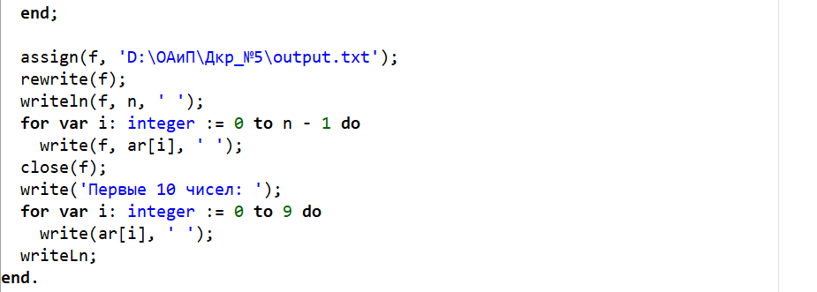

Результат выполнения:

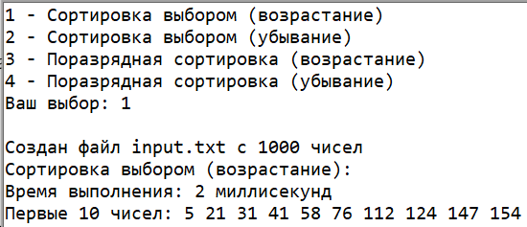
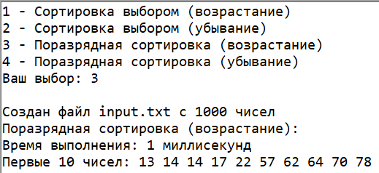

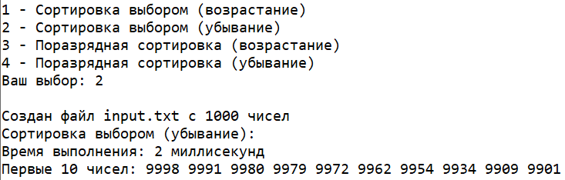
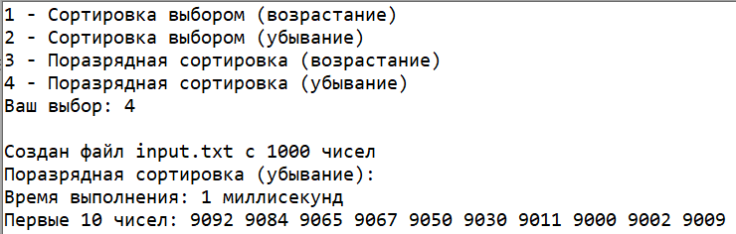

Вывод: в ходе выполнения домашней контрольной работы были успешно реализованы два алгоритма сортировки данных: сортировка выбором и поразрядная сортировка. Оба алгоритма были разработаны с соблюдением всех требований задания, включая возможность изменения компаратора, работу с текстовыми файлами и оценку скорости работы программ. Сортировка выбором была реализована как классический алгоритм с временной сложностью O(n²). Его принцип работы основан на последовательном нахождении минимального (или максимального, в зависимости от компаратора) элемента в неотсортированной части массива и перемещении его в начало этой части. Поразрядная сортировка была реализована с временной сложностью O(n·k), где k — количество разрядов в максимальном числе. Особенностью данной реализации стало добавление поддержки компаратора. Оба алгоритма поддерживают работу с двумя типами компараторов: для сортировки по возрастанию (функция Voz) и по убыванию (функция Ubyv). Компараторы реализованы в виде передаваемых в подпрограммы функций, что полностью соответствует третьему пункту задания.

